**Boletín No 049. Viernes 21 de febrero del 2014**

**Procesos formativos culturales en la comuna 7 y 2**

La secretaría del Deporte y la Cultura, convoca a los niños y jóvenes que hacen parte de los procesos de Las Escuelas Comunitarias de Formación Artística y Cultural, para que nuevamente se inscriban en las actividades que se realizarán durante este año.

Para la Comuna 2, las inscripciones se llevarán a cabo el próximo 24 de febrero, en los salones comunales de los barrios el Uvo y Solidaridad, de 2:00pm a 6:00pm, para la Comuna 7, se deben inscribir los niños que vienen en el proceso de formación.

En las dos comunas hay capacitaciones en: Música, Danza, Teatro, Títeres, Literatura y Audiovisuales.

**Comunidad del barrio el Uvo, agradeció inversiones del municipio de Popayán para recuperar el polideportivo.**

En el Consejo Comunitario convocado por la Administración Local,en el salòn Comunal del barrio El Uvo, la comunidad resaltò las inversiones que se adelantaron en el polideportivo, que actualmente está en total funcionamiento y beneficia a la Comuna 2.

El presidente de la Junta de Acción Comunal, Licìmaco Hoyos, agradeció al gobierno local la recuperación de los escenarios, “la cancha de fùtbol , la cancha múltiple, hoy totalmente funcionales, son los niños los jóvenes y los adultos, señor Alcalde que le agradecen todo el trabajo que adelanta para que nuestra juventud se dedique al deporte”.

El Alcalde, Francisco Fuentes, señalò en el Consejo Comunitario que encontró un polideportivo en mal estado y que la Administración Municipal lo recuperò, principalmente en su entorno. la piscina, entre otros escenarios, agregò que el municipio está siempre en función de llevar soluciones a las comunidades.

El escenario actualmente tiene el apoyo de la secretaría del Deporte y la Cultura con monitores, seguridad y el mantenimiento para garantizar que no se deterioren nuevamente las instalaciones.

**Nutrida asistencia en Consejo Comunal de El Uvo**

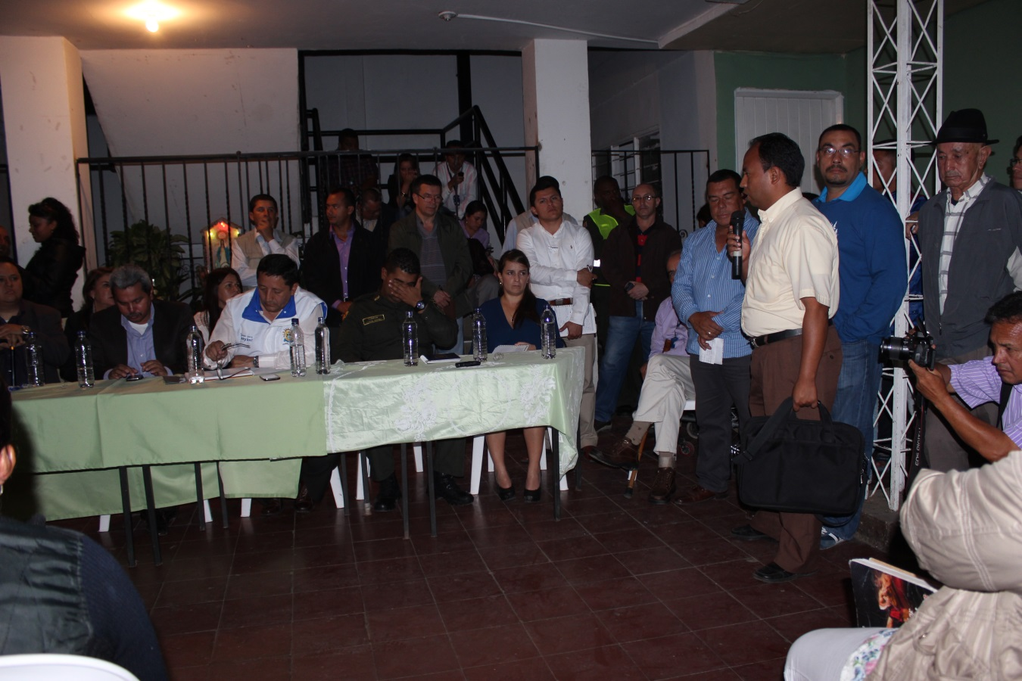

Por lo menos 200 personas de diferentes barrios de la Comuna No 2 al norte de la capital caucana, participaron en la reuniòn con el Alcalde, Francisco Fuentes Meneses, realizada en el Salòn Comunal del barrio El Uvo.

A ella asistieron todos los secretarios de Despacho, gerentes de institutos descentralizados, quienes escucharon a la comunidad las diferentes inquietudes.

El Alcalde les recordò que se trabaja arduamente en el proceso de cambio de redes de alcantarillado en la ciudad, despuès de 30 años, obras que han incomodado, pero que en futuro inmediato la ciudad tendrà otra cara en bien de todos los payaneses.

Entre las necesidades màs sentidas de los habitantes de la Comuna No 2 estàn: La falta de un puente peatonal a la altura del Sena, a lo que el secretario de Trànsito dijo que se estudiarà la manera de remediar el problema de movilidad peatonal, para evitar màs accidentes.

Igual les dijo que los incluirà en los proyectos que tienen que ver con la señalizaciòn.

Al referirse al tema del polideportivo recuperado por la Administraciòn Municipal, la comunidad presente en la reuniòn agradeciò el interès del mandatario de ayudar a los niños, adolescentes y jòvenes, para que cuenten con un buen escenario deportivo.

Tambièn loos habitantes de la Comuna No 2, se encuentran contentos por que la seguridad ha mejorado , gracias a la acciòn de los Cuadrantes. La situaciòn de la salud planteada por la comunidad, especialmente de Bello Horizonte, La Paz y el Uvo, referente a la regular atenciòn en el Hospital del Norte, fue atendida por la secretaria de salud quien se comprometiò hablar con el gerente de la ESE Popayàn, Rodrigo Bermùdez.